Техническая часть извещения о проведении предварительного отбора
на право участия в конкурсе на право заключения договора
аренды земельного участка с инвестиционными условиями, направленного на осуществление инвестиционной деятельности по проектированию, строительству и последующей эксплуатации здания бизнес-центра «Галерея» в планировочном районе D2 на территории Инновационного центра «Сколково», проводимого
Некоммерческой организацией Фонд развития Центра разработки и коммерциализации новых технологий

Описание проекта

Миссия Фонда "Сколково" - создание Экосистемы, формирование благоприятных условий для инновационного процесса: ученые, конструкторы, инженеры и бизнесмены совместно с участниками образовательных проектов будут работать над созданием конкурентоспособных наукоемких разработок мирового уровня в пяти приоритетных направлениях: энергоэффективность и энергосбережение (ЭЭТ); ядерные технологии (ЯТ), космические технологии и телекоммуникации (КТиТК), биомедицинские технологии (БМТ), стратегические компьютерные технологии и программное обеспечение (ИТ).

Ожидаемый результат - самоуправляющаяся и саморазвивающаяся Экосистема, благоприятная для развития предпринимательства и исследований, способствующая созданию компаний, успешных на глобальном рынке.

Проект реализуется Некоммерческой организацией Фонд развития Центра разработки и коммерциализации новых технологий (далее - Фонд), учредителями которого в 2010 году стали Российская Академия Наук, Роснано, ВЭБ, Российская Венчурная Компания, Фонд содействия развитию малых форм предприятий в научно-технической сфере, МГТУ им. Баумана.

В инновационном центре «Сколково» предполагается обеспечить оптимальные условия для исследований и бизнеса и при этом создать насыщенную, эстетически привлекательную городскую среду, равно удобную для гостей и резидентов. Основными «градообразующими» элементами станут Университет и Технопарк. Все планировочные районы города являются районами смешанного назначения, объединяющими офисы, научно-исследовательские объекты, апартаменты, социальные объекты, объекты культурного и бытового обслуживания.

Общие положения

Задачи Предварительного отбора
Настоящий Предварительный отбор проводится с целью отбора Участников для участия в Конкурсе.

Общие условия
На текущий момент проектная документация на Объект разработана и на нее в процессе проведения Конкурса будет получено положительное заключение экспертизы. Победитель Конкурса обязан использовать данную проектную документацию (допускается оптимизация проектной документации в объеме не более 20% общих площадей Объекта по согласованию с управляющей компанией Фонда – ООО «ОДАС Сколково»), а также обеспечить строительство здания бизнес-центра «Галерея» в планировочном районе D2.

Базовые ТЭПы Участка и Объекта

Земельный Участок
Земельный Участок | D2-13a планировочного района D2
Общая площадь Участка | 2,93 Га
Объект
Назначение | Офисный центр, включая:  - офисные помещения,  - торговые помещения,  - обязательства инвестора по развитию городской инфраструктуры:  - подземный паркинг, вкл. паркинг для велосипедов,  - пешеходную галерею
Общая площадь Объекта | 63 242 кв. м (в соответствии с разработанной проектной документацией стадии «Проект»)
Процент застроенности территории | не более 50%
Высота | Не более 38 м
Функциональный состав | Офисные и торговые площади и сопутствующие технические и сервисные помещения, подземный паркинг, общегородские объекты – пешеходная галерея и паркинг для велосипедов (см. п.2.6)
ПТУ и прочие требования | См. ниже и Приложение 3

График реализации Проекта
- Общий срок реализации Проекта:
Ввод в эксплуатацию не позднее декабря 2014г., начало реализации Проекта – после подписания договора аренды земельного участка с инвестиционными условиями.

Этапы реализации Проекта - в соответствии с графиком проектирования и строительства, согласовываемого на Конкурсе.*
* Возможно продление сроков, указанных выше, по решению Фонда, в т.ч. с учетом предложений Участников на этапе Предварительного отбора или Конкурса.
Реализация Проекта производится в одну фазу.

Описание Объекта

Общие технико-экономические показатели и требования к проектированию Объекта указаны в Приложении 3.

Расположение Объекта (Приложения 1 и 2)
- Территория ИЦ «Сколково»
- Планировочный район D2 ИЦ «Сколково» – район Технопарка со всеми сопутствующими жилыми, торговыми, спортивными и прочими функциями, расположенный в центральной части ИЦ «Сколково»
  - Функции района – Технопарк с высокотехнологичными лабораториями, помещениями для исследований. Офисы ключевых партнеров. Жилые кварталы.
  - Якорный объект – Технопарк.

Краткое описание района
Городской район D2, в котором расположен Объект, также включает в себя жилье (примерно 257 000 кв. м). Сквозь район проходит бульвар, соединяющий между собой все районы Сколково.
С пространственной точки зрения, район D2 складывается из двух геометрий: одна – ортогональная и рациональная – зона Технопарка, соответствующая организации бизнес-центра «Галерея», вторая – состоящая из изогнутых линий и кругов по образу «английского» парка, предназначенная для размещения жилья.
Технопарк – это комплекс 4-5-ти этажных зданий с высокотехнологичными лабораториями, помещениями для исследований и офисами компаний-ключевых партнеров Фонда Сколково.
Район D2 cпроектирован совместно французским архитектурным бюро «Valode & Pistre Architects» и американским архитектором, деканом Гарвардской школы дизайна Mohsen Mostafavi.
Ближайшее окружение Объекта
- Фасады
  - Выходят с одной стороны на зону ключевых партнеров, с другой – на главный бульвар и объекты Творческого квартала, расположенные в центральной зоне.
- Ближайшие объекты:
  - Объект непосредственно примыкает к центральной зоне ИЦ «Сколково» – месту концентрации общественной жизни ИЦ «Сколково», где в перспективе будут расположены основные знаковые объекты, создана основная общественная и гостевая инфраструктура ИЦ «Сколково».
  - Восточная часть Объекта представляет собой крытую пешеходную галерею – ключевую артерию комплекса Технопарка и планировочного района D2, связывающую здание бизнес-центра «Галерея» со всеми другими корпусами Технопарка. Вход в торговые помещения Объекта организован преимущественно из крытой пешеходной галереи.
  - С западной части Объект граничит с зоной ключевых партнеров. Зона является перспективной с точки зрения девелопмента и в ближайшее время будет активно развиваться крупными компаниями из состава резидентов и партнеров Фонда Сколково.
  - С севера от Объекта располагается основной знаковый объект ИЦ «Сколково» – Транспортный хаб. Основной пешеходный доступ к Объекту будет организован непосредственно из транспортной зоны, что обеспечит его максимально удобную транспортную и пешеходную доступность.

Транспорт
Транспортные связи инновационного центра Сколково обеспечиваются автодорогами общего пользования федерального регионального и местного значения:
- МКАД - общегородская магистраль 1-го класса;
- Автодороги общего пользования федерального и местного значения.

Въезд на Участок - преимущественно:
- со стороны развязки на 19-ом км федеральной автодороги М-1 «Беларусь».

Функциональный состав Объекта

Функциональное назначение | Площадь, кв.м.
Офисные помещения | 28 295
Кейтеринг - обеденный зал, кафе, буфеты | 11 054
Торговые помещения | 11 054
Сервисные и технические помещения; | 1 736
Обязательства по развитию городской инфраструктуры
Подземный паркинг (детальное описание - см. ниже), вкл. паркинг для велосипедов | 15 298
Пешеходная галерея, вкл.  Торговые площади (шоу-румы) | 6 860  734
Итого | 63 243

Паркинг в составе Объекта
- Подземный паркинг под Объектом обеспечит максимально комфортный подъезд к Объекту, т.к. будет позволять въезд/выезд и парковку автомобилей с двигателем внутреннего сгорания, въезд и движение которых на территории согласно концепции Инновационного центра «Сколково» будет запрещен.
- Общая вместимость – не менее 350 парковочных мест.
- Ввод в эксплуатацию – одновременно с бизнес-центром «Галерея».
- Реализуется совместно с бизнес-центром «Галерея».
- Предлагается аренда парковочных мест, парковка также работает по принципу первого заехавшего на неё.

Договорная схема
  - Договор аренды земельного участка на 49 лет с инвестиционными условиями
Долгосрочный договор аренды земельного участка с инвестиционными условиями заключается на срок 49 лет с правом расторжения со стороны Фонда при невыполнении Инвестором существенных условий договора:
- невнесения арендной платы в течение 3х месяцев по истечении установленного срока;
- нарушения предельного срока начала СМР более чем на 6 месяцев;
- нарушения предельного срока ввода в эксплуатацию капитальных объектов более чем на 6 месяцев;
- неустранения предписаний управляющей компании об устранении нарушений законодательства Российской Федерации при производстве строительно-монтажных работ в сроки, установленные предписанием;
- иных случаях, предусмотренных договором аренды.
Договор аренды заключается в соответствии с Правилами проекта, ФЗ № 244-ФЗ «Об инновационном центре Сколково» и законодательством Российской Федерации.
Ставка арендной платы за Участок устанавливается Фондом в соответствии с Правилами проекта и составляет 15% от кадастровой стоимости Участка на м2 в год.

Размер ежегодной арендной платы за Участок рассчитывается по формуле:
АП = КС*С*К*Д*(1+НДС), где:
АП – размер Ежегодной арендной платы за земельный участок;
КС – кадастровая стоимость земельного участка, указанная в Приложении №2 к Договору.
С – ставка арендной платы за землю в процентах от кадастровой стоимости земельного участка, определенная выше
К – понижающий коэффициент, равный 0,1. Условия применения коэффициента определены Договором (в т.ч. условиями, определенными п. 3.2.настоящего документа).
Д – понижающий коэффициент, равный 0,5. Данный коэффициент применяется на период проектирования и строительства Объекта (то есть до ввода Объекта в эксплуатацию, но не позднее, чем декабрь 2014 года*).
* с учетом положения п. 2.4.

  - Существенные условия договора аренды
- Увеличение ставки аренды земельного участка в 10 раз в случае нецелевого использования земельного участка (то есть отмена понижающего коэффициента 0,1 в соответствии с правилами Проекта в сфере использования земельных участков);
- Расторжение договора аренды земельного участка в случаях нарушения условий договора, перечисленных в п.3.1.;
- Условие о целевом использовании Объекта;
- Условие о допустимых способах распоряжения Объектом;
- Условие о неукоснительном соблюдении при строительстве получившей положительное заключение экспертизы Фонда проектной документации и сроков проектирования и строительства;
- Условие об оплате Арендатором коммунальных платежей на период строительства.

  - Права на недвижимое имущество, созданное в рамках Проекта
Принадлежат Инвестору.

  - Доходы, полученные в результате эксплуатации Объекта
Принадлежат Инвестору.
  - Права на движимое имущество, созданное/приобретенное в рамках Проекта
Принадлежат Инвестору.
  - Основные функции и обязательства Фонда
- предоставить Участок, свободный от любых обременений, препятствующих реализации проекта (в т.ч. строительной техники, строительного мусора, отвалов грунта и т.п.);
- организовать обеспечение Объекта инженерной и транспортной инфраструктурой;
  - возможность подключения к сетям входит в общий объем прав, приобретаемых Инвестором по договору аренды земельного участка с инвестиционными условиями.
- организовать предоставление ТУ и ГПЗУ, включающего в себя ПТУ;
  - ПТУ и ГПЗУ являются неотъемлемой частью конкурсной документации.
- предоставить проектную документацию с положительным решением экспертизы и выдать разрешение на строительство;
- координировать подписание договоров на подключение к инженерным сетям с эксплуатирующими организациями;
- передать проектную документацию (включая авторские права на нее) в стадии «Проект», на которую получено положительное заключение экспертизы, на основании ППТ от 28.02.2012;
  - Основные функции и обязательства Инвестора
- На текущий момент проектная документация на Объект разработана и на нее в процессе проведения Конкурса будет получено положительное заключение экспертизы. Победитель Конкурса обязан использовать данную проектную документацию (допускается оптимизация проектной документации в объеме не более 20% общих площадей Объекта по согласованию с управляющей компанией Фонда – ООО «ОДАС Сколково»), а также обеспечить строительство здания бизнес-центра «Галерея» в планировочном районе D2; возможность использования проектной документации входит в общий объем прав, приобретаемых Инвестором по Договору аренды земельного участка с инвестиционными условиями;
- обеспечить выполнение любых видов проектных, строительных и монтажных работ, необходимых для реализации настоящего Проекта на территории Инновационного центра «Сколково», только лицензированными подрядными организациями;
- сохранить конфигурацию, формы и архитектурно-визуальные решения фасадов Объекта, определенные согласованной Фондом архитектурной концепцией Объекта;
- своими силами и за свой счет проложить инженерные сети до ближайших точек присоединения, определяемых в ПТУ; возможность подключения к сетям входит в общий объем прав, приобретаемых Инвестором по Договору аренды земельного участка с инвестиционными условиями;
- организовать эксплуатацию Объекта на коммерческих условиях, обслуживание здания и оборудования;
- провести благоустройство (озеленение в соответствии с ППТ) выделенного ему Участка;
- использовать построенный Объект исключительно в соответствии с функциональным назначением Объекта, определенным в договоре аренды земельного участка, за исключением случаев, когда с разрешения управляющей компании будет установлено иное

  - Прочие обременения Проекта
- Коммунальные услуги (канализация, электроснабжение, водоснабжение, теплоснабжение и т.п.) предоставляются на основании тарифов соответствующих ресурсоснабжающих организаций, устанавливаемых в соответствии с действующим законодательством.
- Использование построенного Объекта возможно исключительно в соответствии с функциональным назначением Объекта, определенным в договоре аренды земельного участка, за исключением случаев, когда с разрешения управляющей компании будет установлено иное.
  - Варианты завершения участия инвестора в Проекте
По усмотрению инвестора:
- Продажа Объекта после ввода в эксплуатацию при условии предоставления Управляющей компании или указанному ей дочернему обществу Управляющей компании права преимущественной покупки на условиях, предусмотренных Правилами проекта в сфере использования земельных участков.
- Передача помещений в Объекте в возмездное пользование (аренда) и получение эксплуатационного дохода.
Приложения:

Приложение 1. Расположение Объекта на территории ИЦ «Сколково»
Приложение 2. Участок расположения Объекта
Приложение 3. Основные технико-экономические показатели Объекта.

Приложение 1. Расположение объекта на территории ИЦ «Сколково»

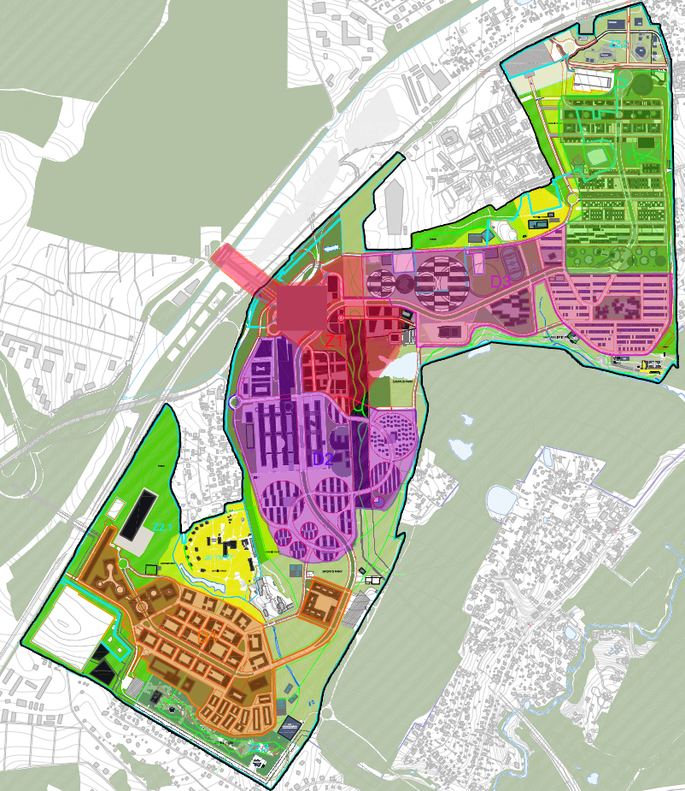

Земельный участок

Граница планировочного района D2
Приложение 2. Участок расположения Объекта

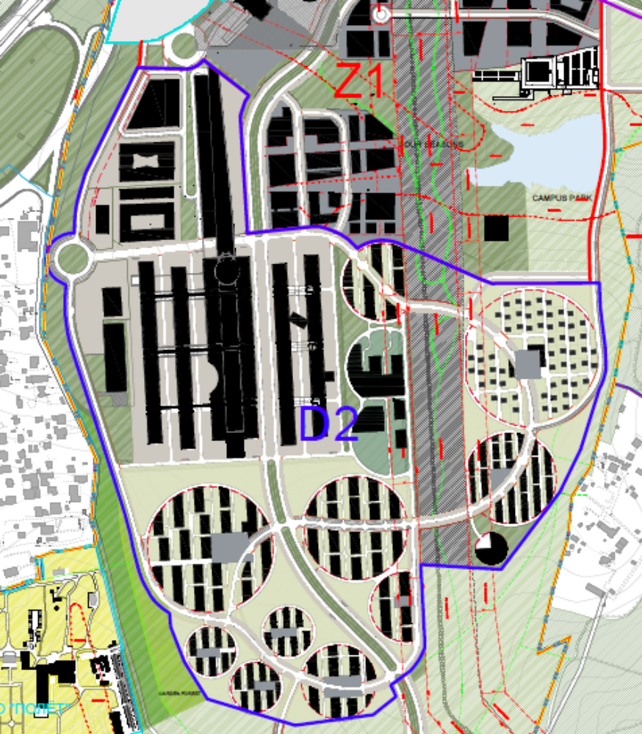

- Земельный участок

Кадастровый номер: 77:15:0020321:111

Приложение 3. Основные технико-экономические показатели Объекта.
ТЭПы в соответствии с разработанной проектной документацией, на которую получено положительное заключение экспертизы:
- Площадь Участка: 2,93 Га;
- Процент застроенности территории: не более 50%;
- Максимальная высотность Объекта: 38 метров;
- Общая площадь Объекта: около 63 242 кв. м в соответствии с разработанной проектной документацией стадии «Проект»;
- Входы в объект: из крытой пешеходной галереи, со стороны зоны ключевых партнеров (для логистики), из подземного паркинга через крытую пешеходную галерею.
Базовые характеристики Объекта (в соответствии с разработанной проектной документацией):
- Архитектурное решение:
  - Располагаясь в непосредственной близости к Центральной зоне, бизнес-центр «Галерея» включает в себя ряд объектов для жителей и посетителей Инновационного Центра «Сколково». Пешеходная галерея, проходящая вдоль восточного фасада здания, выполняет не только роль входной группы в офисное здание, но и представляет собой крытую пешеходную зону, соединяющую центральную зону Инновационного Центра «Сколково» на севере с Объектом «Технопарк» и жилым районом на юге.
  - Во внутренних и смежных пространствах пешеходной галереи расположено большое количество разнообразных предприятий розничной торговли и сферы услуг. Предлагаемое проектом решение пешеходной галереи благоприятствует созданию комфортной среды, поддержанию и развитию коммуникаций, создает места встреч и общения для жителей Инновационного Центра «Сколково», его посетителей, сотрудников бизнес-центра «Галерея» и их партнеров.
  - Пройдя через пешеходную галерею посетитель попадает в пространство офисного здания. Предназначенные для сдачи в аренду офисные помещения располагаются на этажах с 03 по 06. Высота офисных этажей составляет 4,5 м.
  - Каждый офисный блок представляет собой блоки свободной планировки площадью около 1 200 кв. м, которая может быть разбита по необходимости и легко изменена, для размещения одного или двух арендаторов.
  - Под галереей и офисным центром расположена полутороэтажная автостоянка на 346 машиномест, имеющая выходы непосредственно в галерею, а также общественная стоянка для велосипедов на 250 мест и связанные с ней камеры хранения и помещения для переодевания.
  - Система «зеленой крыши» на верхнем техническом этаже покрывает здание, что способствует понижению эффекта локального перегрева, и гармонично вписывается в ландшафт.
- Качественные характеристики:
  - Высококачественное здание с современными техническими и инженерными решениями, соответствующее классу «А» согласно международной классификации офисных зданий. При проектировании здания учтены стандарты «зеленого строительства», соответствующие уровню LEED Silver.

Предварительные технические условия:
- Теплоснабжение – 6,426 Гкал/час;
- Электроснабжение – 4 541,8 кВт, II категория надежности;
- Водоснабжение – 188,5 м3/сут;
- Канализация – 179,1 м3/час

Площадь участка может быть уточнена
Площадь участка может быть уточнена
ПТУ могут быть уточнены на этапе Конкурса

